Паспорт инвестиционной площадки № 7

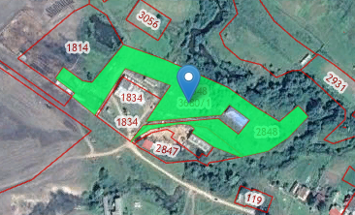
Фотографи
я объекта (земля/здание)

Общая информация
Наименование площадки (здание, участок) |  | Земельный участок.
Кадастровый номер |  | 13:20:0112007:2848
Адрес объекта (муниципальное образование, город, населенный пункт) |  | Теньгушевский район ,с.Теньгушево, ул.Сакаевская,д.66а
Тип площадки (гринфилд/браунфилд)  Свободные земли Территория незавершенного строительства Складское помещение Производственная база (перечень оборудования) Здание предприятия (наименование) Предприятие целиком (название)  Иное |  | браунфилд  свободные земли населенных пунктов
Площадь земельного участка, га |  | 1,86 га
Площадь объекта капитального строительства (при наличии), м² |  | Отсутствуют.
Форма собственности / Балансодержатель (федеральная, республиканская, муниципальная, частная) |  | Муниципальная
Вид разрешенного использования |  | Для размещения производственных и административных зданий, строений, сооружений промышленности.
Оценочная стоимость, тыс. руб. |  | Кадастровая стоимость 3371602,92 руб.
Предполагаемые условия привлечения инвестора (аренда/продажа) |  | Аренда,Продажа
Характеристика ранее размещенного объекта (вид деятельности) |  | Нет.
Возможные направления использования |  | Размещение небольшого промышленного производства, например по переработке леса.
Инфраструктура
Наличие газоснабжения на объекте (есть/нет) | Есть; существующая мощность не известна, расстояние 200 м.
Наличие водоотведения на объекте (есть/нет) | Нет
Электроснабжение (есть/нет) | Есть; Существующая мощность 5 Квт
Наличие отопления (тепловых сетей) (есть/нет) | Нет

Транспортное сообщение
Удаленность от автомагистрали, км | 105
Удаленность от железной дороги, км | 95
Расстояние до г. Саранск, км | 220
Расстояние до центра муниципального образования, в котором находится площадка, км | 0
Дополнительные преимущества для потенциальных инвесторов
Наличие рабочей силы, развитая инфраструктура.
Контактная информация
Ответственное лицо  Телефон 8(83446)2-90-07 | Соколова Н.А.- начальник экономического управления администрации Теньгушевского муниципального района.

